شماره: 7701/2/2/34/پ
تاريخ: 11/09/1392
پيوست: ندارد

مدیریت محترم شرکت ............
با صلوات بر محمد و آل محمد (ص) و با سلام و احترام
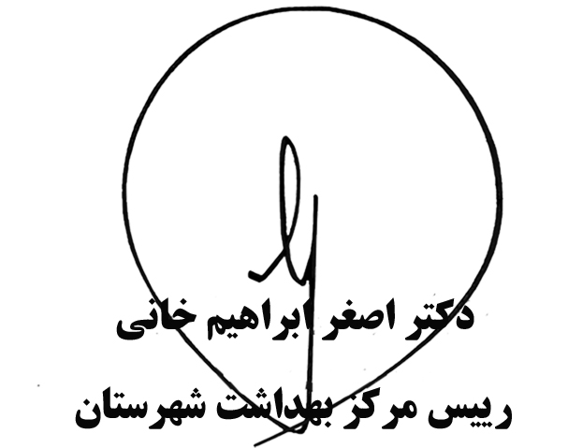
به اطلاع می رساند مصرف دخانیات یکی از مهمترین عوامل قابل پیشگیری مرگ و میر در جهان است که سالانه موجب مرگ 6 میلیون نفر در دنیا می شود که 600 هزار مورد آن در اثر مواجهه با استنشاق تحمیلی دود مواد دخانی می باشد. به پیوست بخشنامه شماره 1349/100 مورخه 03/09/92 وزیر محترم بهداشت در خصوص رعایت مفاد قانون جامع کنترل و مبارزه با دخانیات مصوب 11/07/1385 مجلس شورای اسلامی و آیین نامه اجرایی آن مربوط به مهرماه 1386 هیأت محترم وزیران جهت اقدام مقتضی ارسال می گردد.

